 | section Internet du Club Mederic de Marseille  Internet Gazette
Site : http://aviquesnel.free.fr/Mederic 22 janvier 2007
Numéro 41

Sommaire

Windows Vista : distinctions 32 / 64 bits 1
Nouveaux tarifs Orange 1
Firefox 2 : optimiser la consommation de mémoire 2
Comment créer un raccourci sur le bureau 3

Windows Vista : distinctions 32 / 64 bits

Alors que Windows Vista devrait être lancé officiellement un peu partout dans le monde le 30 janvier prochain, quelques détails commencent à être donnés au sujet des versions 32 et 64 bits. On sait ainsi que l'édition Intégrale (également appelée Ultimate) de Windows Vista devrait intégrer en standard deux DVD : l'un pour la version 32 bits et l'autre pour la version 64 bits. Les autres éditions seront livrés avec un seul DVD contenant la version 32 bits du système, un coupon fourni dans la boîte permettra cependant de commander gratuitement la version 64 bits. Il pourrait toutefois être question de s'acquitter des frais de port relatifs à l'envoi.
Reste que malgré cela, l'édition 64 bits risque de ne pas être vraiment plébiscitée par le grand public, et ce, pour plusieurs raisons. Premièrement, Windows Vista 64 bits ne pourra pas fonctionner sur les PC ayant quelques années et qui ne disposent pas d'un processeur avec instructions 64 bits. Ensuite, les fabricants ont décidé de donner la priorité des développements aux pilotes pour Windows Vista 32 bits, si bien que très peu de pilotes 64 bits seront disponibles au lancement. On ne manquera pas de rappeler par ailleurs que les pilotes qui touchent au noyau du système doivent être obligatoirement signés de façon numérique par Microsoft pour être installés sur Windows Vista 64 bits. C'est un plus pour la sécurité mais un frein pour l'essor des pilotes en question.
Rappelons que le principal intérêt théorique de Windows Vista 64 bits réside dans le fait de pouvoir adresser plus de 4 Go de mémoire vive. Le passage à la version 64 bits pourrait donc se justifier lorsque l'utilisation de 4 Go de mémoire ou plus deviendra une réelle nécessité. Autrement dit, ce n'est pas pour demain. Pour rappel, notre dossier complet dédié à la version finale de Windows Vista est disponible ici.

Nouveaux tarifs Orange

Les Séries Limitées de l'année 2006 seront définitives en 2007, les Optimales Internet de France Telecom-Orange vont se diversifier et les offres ADSL Nu Pack MegaMax deviennent les offres Net.
Les Séries Limitées offrant l'Internet, la TV et la téléphonie illimitée sont maintenant une gamme permanente et changent de nom pour Internet+TV+Téléphonie. Les offres Internet+TV+Téléphonie se composent, comme leur nom l'indique bien, d'un forfait Internet (1/8/18)MegaMax, de la TV d'Orange et de la Téléphonie Illimitée.
La gamme se décline dans les formules suivantes :
- 1MegaMax+TV+Téléphonie Illimitée 29,90€/mois
- 8MegaMax+TV+Téléphonie Illimitée 29,90€/mois
- 18MegaMax+TV+Téléphonie Illimitée 34,90€/mois
Orange a ajouté les offres Internet+Téléphonie Illimitée pour ceux qui n'auraient pas la chance d'être en zone couverte par la TV d'Orange ou qui ne voudraient pas de la TV.
Cette gamme se compose de :
- 1MegaMax+Téléphonie Illimitée 29,90€/mois
- 8MegaMax+Téléphonie Illimitée 34,90€/mois
- 18MegaMax+Téléphonie Illimitée 39,90€/mois
L'option Téléphonie Illimitée est gratuite pour les abonnés aux offres 8MegaMax+TV+Téléphonie et 18MegaMax+TV+Téléphonie ou 5€/mois pour le 1MegaMax+TV+Téléphonie et dans la gamme Internet+Téléphonie Illimitée, au lieu des 10€/mois de l'option traditionnelle.
Les forfaits Internet ou Internet+TV ne voient aucun changement ni dans les prix, ni dans la promotion (le 8MegaMax à 24,90€/mois pendant 3 mois puis 29,90€/mois). Par contre, l'option Téléphonie Illimitée à 10€/mois n'est plus soumise à un engagement.
Les offres ADSL Nu "Pack MegaMax avec ligne ADSL incluse" changent de nom et deviennent les offres Net. L'offre Net 8MegaMax voit son prix rejoindre celui de l'offre Net 1MegaMax (39,90€/mois). Les offres Net gagnent en plus une nouvelle offre : Net 8Megamax sans VoIP à 37,48€/mois.
France Telecom-Orange n'est pas en reste vu que l'offre Optimale 8MegaMax n'est plus seule. En effet, les Optimales Internet se déclinent avec un forfait de 2 ou 4 heures de communications vers les fixes et les mobiles en Europe (France incluse), les DOMs, les Etats-Unis et le Canada depuis votre ligne fixe traditionnelle et un accès Internet 1MegaMax+TV ou 8MegaMax+TV :
- Optimale 2h + 1MegaMax+TV 49,90€/mois
- Optimale 4h + 1MegaMax+TV 54,90€/mois
- Optimale 2h + 8MegaMax+TV 54,90€/mois
- Optimale 4h + 8MegaMax+TV (ex Optimale 8MegaMax) 59,90€/mois
Les gammes Net et Optimales nécessitent d'être couvert par la TV d'Orange.
Avec ce nouveau découpage, l'offre d'Orange reste complexe mais présente l'avantage d'être plus claire pour le choix avec ou sans TV, avec ou sans Téléphonie. L'option Téléphonie Illimitée est gratuite ou 5€/mois dans les nouvelles gammes tandis que, associé à un forfait classique, l'engagement d'un an (indépendant de celui du forfait) disparaît.
Les offres d'Orange restent chères par rapport à ses principaux rivaux (Free et Neuf) mais deviennent intéressantes lorsque la ligne téléphonique ne permet qu'un débit maximum de 1 Mbps et dans les zones non-dégroupées où la TV d'Orange est présente.
En attendant une baisse des tarifs de la part d'Orange et des offres Optimales avec l'illimité pour les communications... on peut espérer.

Firefox 2 : optimiser la consommation de mémoire
On l'a vu lors des tests, Firefox 2 n'est pas franchement le plus léger et son appetit en mémoire peut devenir démesuré. Parmi les défauts signalés lors du comparatif, nous avions souligné le fait que son occupation ne diminue pas lorsque l'on réduit la fenêtre. En fait, il est possible de corriger ce point précis, mais pour celà, il faut mettre les mains « dans le cambouis » : la solution nécessite de modifier la configuration du navigateur en saisissant about:config dans la barre d'adresses.

Ceci ouvre l'outil de configuration de Firefox, qui permet de modifier la valeur de multiples paramètres du navigateur. La plupart vous paraîtront peut être obscures. En réalité nous n'allons pas modifier mais créer un nouveau paramètre. Effectuez un clic droit n'importe où dans la liste et choisissez Nouvelle > Valeur booléenne.
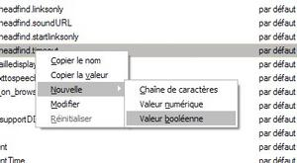
Dans le premier champ, saisissez le nom du paramètre, à savoir config.trim_on_minimize. Validez, puis sélectionnez True pour le choix de la valeur.
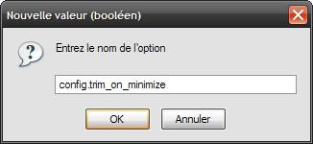
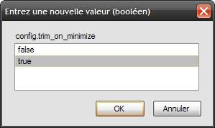
Vérifions alors si cette manipulation fonctionne. Pour celà, on redémarre le navigateur et on ouvre la sélection de 20 onglets utilisée lors de notre test. Un coup d'oeil à la consommation mémoire avec CTRL+ALT+SUPPR nous indique une consommation très élevée, environ 113 Mo. En réduisant la fenêtre, elle chute cette fois ci à 14 Mo. Voilà qui est mieux ! A noter que dans certains cas, la mémoire semble remonter à sa valeur initiale. Etrange ...
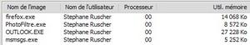

Comment créer un raccourci sur le bureau
Créer un raccourci sur le bureau afin de lancer une application très facilement est une opération élémentaire. Et pour gagner un maximum de temps, il convient de la réaliser dans les règles de l'art.
Cliquez sur démarrer pour accéder à tous les programmes puis faites un clic droit sur l'application voulue (ici FlashGet) pour appeler le menu contextuel . Attention, l'option créer un raccourci est tentante mais si on la sélectionne le raccourci va venir se placer dans le dossier où nous trouvons et non sur le bureau. Pour éviter d'avoir à se fendre d'un couper/coller supplémentaire, il faut donc utiliser la commande envoyer vers puis Bureau (créer un raccourci).
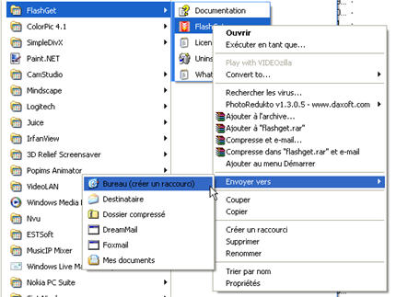
Et hop, un raccourci apparaît à côté des autres...
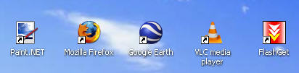
N.B : Cette commande est toujours accessible quand on se trouve dans l'arborescence de l'explorateur de documents et peut être utilisé aussi bien pour un logiciel que pour un dossier ou un fichier...

